**Rubrica 3: Conexion a maquina virtual mediante putty y winscp Tarea**

En esta rúbrica se pretendía crear una máquina virtual de Linux (concretamente [Lubuntu 16.04 x64](http://cdimage.ubuntu.com/lubuntu/releases/xenial/release/lubuntu-16.04.1-desktop-amd64.iso)) dentro de Windows 7. Cuando esta máquina virtual estuviera operativa, el objetivo era conectarse a ella con una terminal remota (usando PUTTY) y transferir archivos del host a esta máquina (usando WINSCP).

Esta máquina virtual fue creada mediante el software VMware Workstation.

* **Conexión mediante terminal**

El primer paso fue [descargar](http://portableapps.com/apps/internet/putty_portable) el software PUTTY (portable). Al iniciar el programa (foto 1), vemos que se nos pide una dirección IP. Para conocer la dirección de nuestra máquina virtual, miramos el output del comando *ifconfig* (foto 2). Una vez la introducimos, vemos que el programa nos pide el login de Linux (foto 3). Cabe destacar que para que este paso funcione, debemos habilitar las conexiones mediante ssh (lo instalamos mediante *apt install openshh-server*).

En la foto 5 puede observarse como, tras el correcto login, podemos ejecutar comandos de la Shell mediante PUTTY.

* **Transferencia de archivos mediante WINSCP**

Tras [descargar](http://portableapps.com/apps/internet/winscp_portable) este otro software, y procediendo de forma análoga, nos encontramos con la siguiente pantalla de login (foto 6). Tras loguearnos, vemos una interfaz que nos permite transferir archivos. En la foto 7 ilustro esto transfiriendo una imagen desde mi USB a la carpeta /home de mi usuario de Linux (edd1h). Finalmente en la foto 8, podemos ver que la imagen se ha transferido exitosamente.

**Imágenes**

**Foto 1**

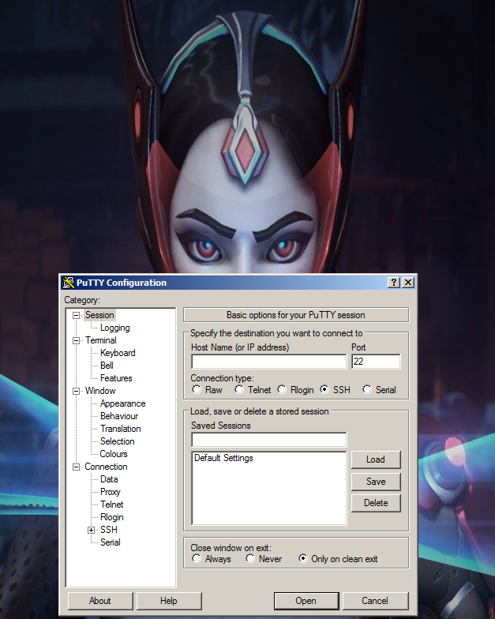

**Foto 2**

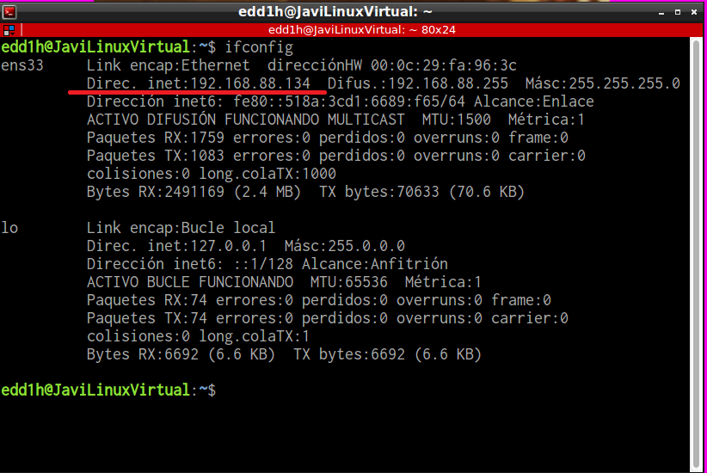

**Foto 3**

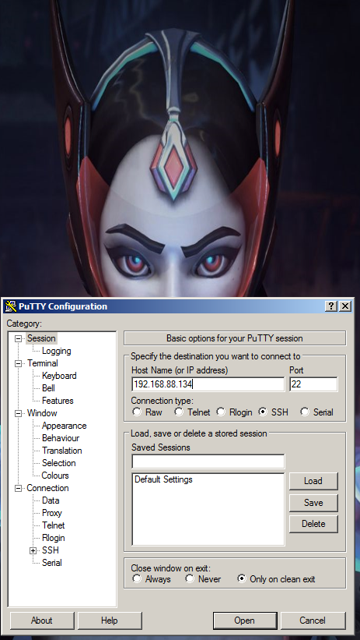

**Foto 4**

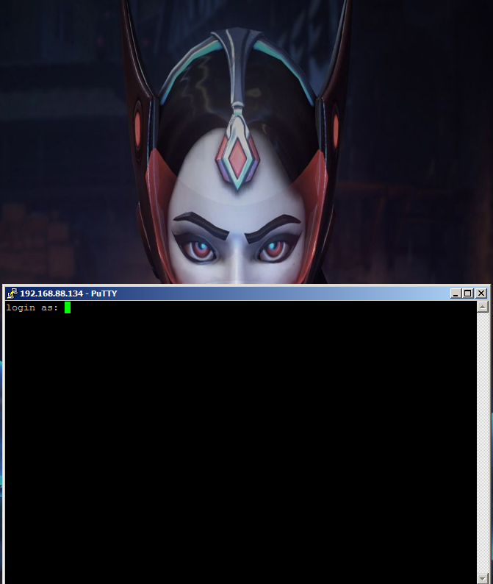

**Foto 5**

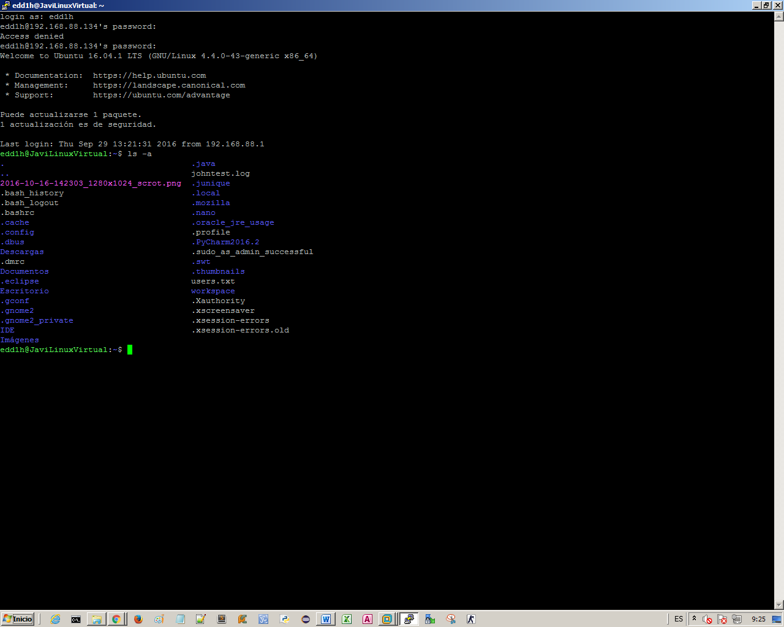

**Foto 6**

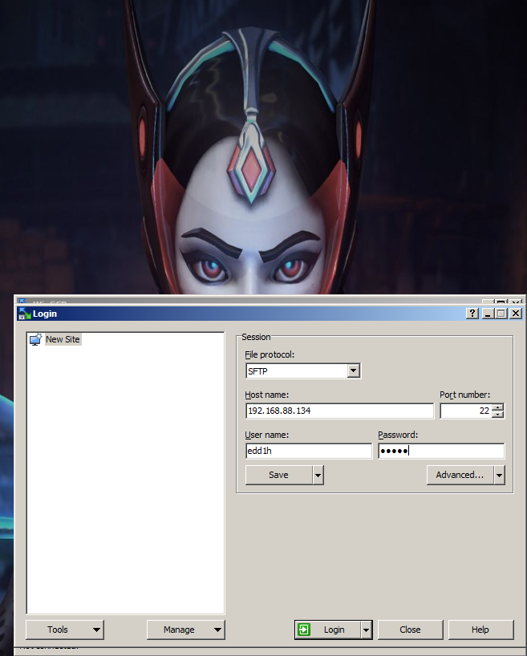

**Foto 7**

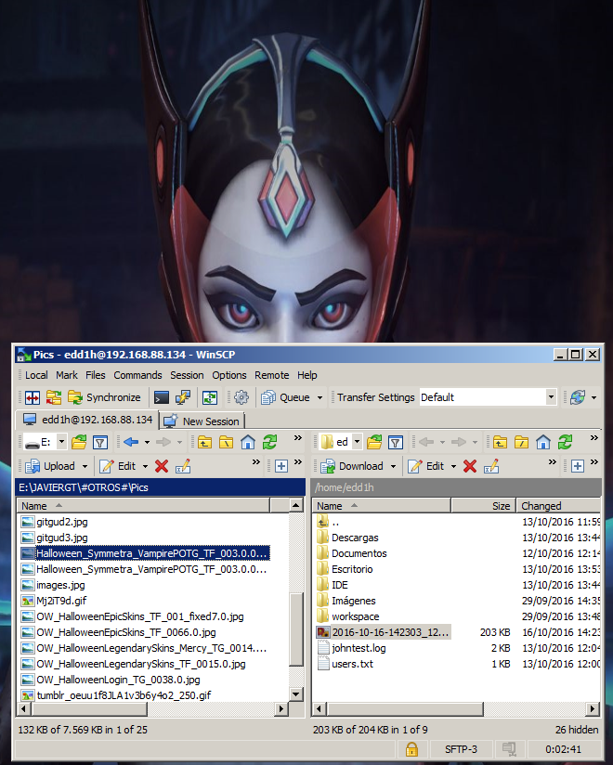

**Foto 8**

